**UNIVERSIDAD PEDAGÓGICA NACIONAL FRANCISCO MORAZÁN**

**TEGUCIGALPA, HONDURAS, C.A**

**TEL.PBX (504) 2235-6942; 2239-8037 EXT. 1188/1171**

[**www.upnfm.edu.hn**](http://www.upnfm.edu.hn/)

**ADENDUM No.1**

**REFERENCIA: LICITACION PUBLICA-002-2013.- CONSTRUCCION EDIFICIO DE AULAS No. 1 DEL CENTRO UNIVERSITARIO REGIONAL DE SANTA ROSA DE COPÁN**

**DE LA UNIVERSIDAD PEDAGÓGICA NACIONAL FRANCISCO MORAZÁN,**

**II ETAPA**

A las empresas que retiraron bases de la licitación de la referencia, por este medio se está dando respuesta a las consultas solicitadas, así:

1. Todo el acero de refuerzo será grado 60?

R: No. Los planos diferencian los elementos estructurales y la especificación de materiales, pero si, ella acero de grado 60 está relacionado con concreto de 4000PSI.

2. En cuadro de cantidades de obra no están indicados los castillos y las jambas para

puertas y ventanas. Como se pagaran estas actividades?

Resp/ se pagaran por metro lineal.

Agregar el final del Psp General, previo al gran total el siguiente bloque de conceptos:

**A: Obras complementarias.**

|  |  |  |  |  |  |
| --- | --- | --- | --- | --- | --- |
| Item | Concepto | Unidad | Cantidad | P.U. | Monto |
| A1 | Castillos en ventanales (4#3, #2@20cms) | Ml | 100 |  |  |
| A2 | Jambas en ventanales (2#3, #2ª20cms) | Ml | 100 |  |  |

3. En especificaciones indica que el concreto para cimientos aislados será proporción 1:2:2 (esto es 3,000 PSI) pero en cantidades de obra indica 4,000 PSI. Cuál es la

Especificación correcta?

Respt:/ el f’c está definido en los planos, 4000PSI para los elementos estructurales, lo deseable es que el contratista diseñe su mezcla en función de los agregados disponibles en la zona.

…Página No. 2.- Adendun No. 1 LPU-002-2013. Edificio de Aulas No. 1 del CUR-SRC de la UPNFM, II Etapa.

4. La altura del zócalo de terrazo es de 40cms?

R:/ NO, la pieza de terrazo tiene 7.5x40cms (de fabrica).

5. Cuál es el espesor del ángulo para la colocación de las lámparas entre las canaletas?

R:/ El proyecto original incluía canaletas horizontales para soporte de lámparas, pero, se han modificado a lámparas colgantes, sostenidas del techo con dos piezas con tubo EMT de ½”

6. Cuál es el largo del canecillo de madera? Este será de 2”x6” o de 4”x6”?

R:/La sección es 4X6, El largo es de 1.80mts minimo, Se agregara el canecillo insertado a manera de bayoneta en los extremos de la canaleta encajuelada de 2x6”, de soporte del techo, la madera es de primer, curada apropiadamente, cepillada.

7. Cuál es el espesor de las laminas de panelit machimbre 4’ x 8’?

R:/ Tipo S-6, 11mm

8. En el eje #5, el cerramiento antes del techo será con viga de madera curada 6”x10” o

con viga de concreto según detalle en hoja #6 de los planos.

Resp/ viga de madera 6"x10

9. En planos indica que la estructura de techo es con canaleta doble de 2”x8” y en la misma hoja indica 2”x6”, en cantidades de obra indica 2”x6”. Cual es la especificación correcta?

R:/ 2”x6”

10. En especificaciones indica que las ventanas serán de madera, en cuadro de ventanas en plano #2 indica ventanas de aluminio pesado color bronce. Cuál es la especificación

correcta?

R: Aluminio pesado color bronce y vidrio anodizado.

11. Cuál es la especificación para la pintura, calidad y colores?

La calidad de la pintura es la conocida como Estándar, acrílica, con aditivos para intemperie. Los colores son los mismos que se usan en el campus y que fueron observados durante la visita de campo, son colores de línea.

…Página No. 3.- Adendun No. 1 LPU-002-2013. Edificio de Aulas No. 1 del CUR-SRC de la UPNFM, II Etapa.

12. No hay detalle de las vigas 1j2j ni 1jj2jj. Facilitar detalle.

R:/ Ver anexos

13. No hay detalle de la viga de 25cms de altura variable. Facilitar detalle.

R:/ Ver anexos

14. En cantidades de obra indica que la cuneta es de ladrillo rafón, pero en planos esta

detallada de concreto reforzado. Cuál es la especificación correcta?

Resp: De concreto

15. En la rejilla, cual es el espaciamiento de la platina de 1/2”x1/8”.

Resp: / 2.5cms

16. En la fuente, cual es el tipo de bloque para las paredes, cuales son las dimensiones de la solera de remate, cuantos desagües se deben instalar, especificación del equipo de

bombeo, diámetros de las tuberías de agua potable y descarga.

Resp: No aplica

17. Especificar que incluye el sistema de agua potable con tanques rotoplast enterrados.

R:/ Sistemas de válvulas, tanque presurizado y motor para corriente 220Voltio en función de las unidades sanitarias disponibles en ese edificio.

18. Detalle de la viga de cierre tipo corona de 52cms de base?

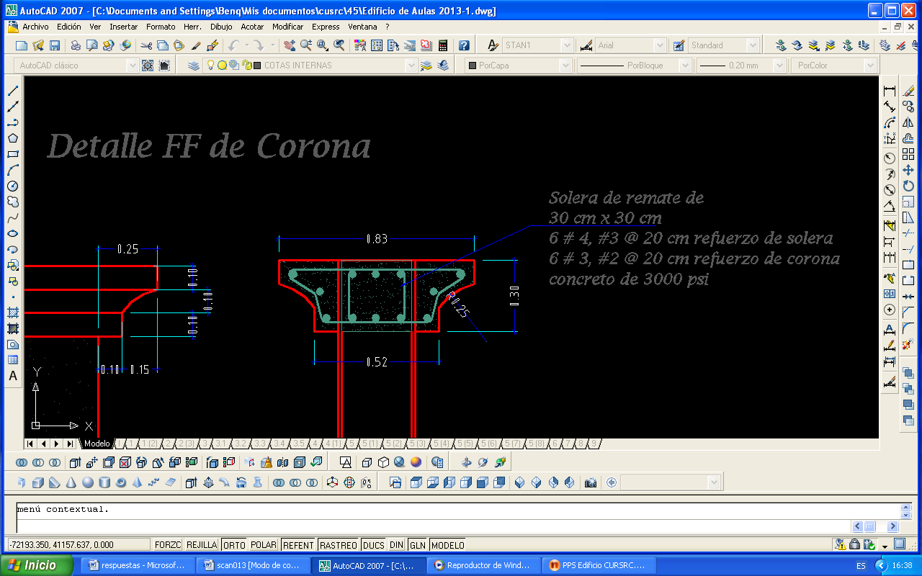

19. La corona superior en paredes es la que esta indicada en la hoja #3.4 como “detalle FF de corona”?

Resp/ solos para las paredes de los ejes #A Y I

…Página No. 4.- Adendun No. 1 LPU-002-2013. Edificio de Aulas No. 1 del CUR-SRC de la UPNFM, II Etapa.

20. Especificaciones para lámina de espuma sintética en cielo falso de plafones.

21. Detallar los remates en columnas.

Resp/ Las columnas serán cuadradas, rematadas con pedestal y capitel, acabado martelineado en el cuerpo de la columna, con el tradicional zócalo del mismo tipo de piso del edificio (Granito) en la parte inferior.

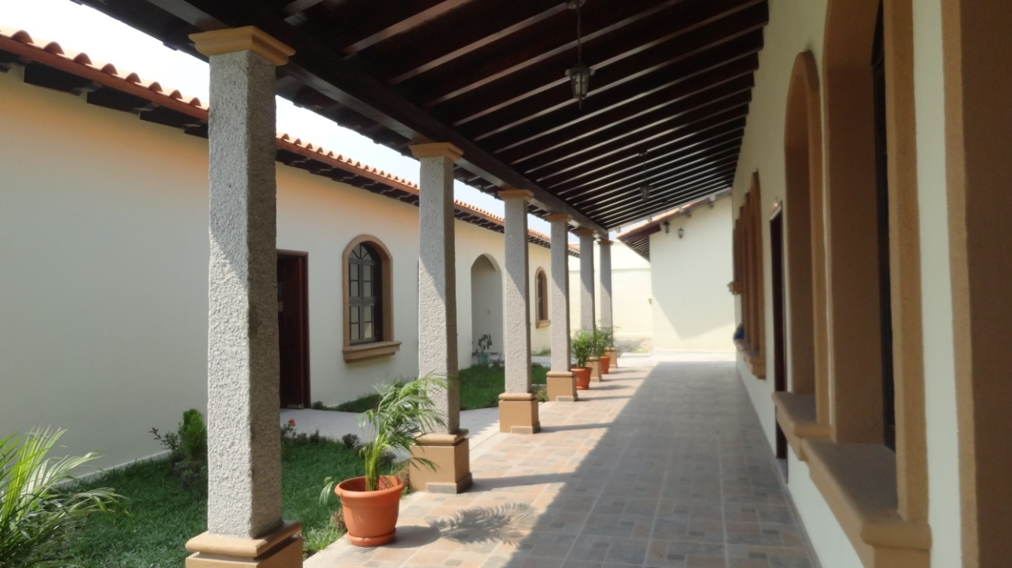

22. En planos (hoja #3.4) hay detalles de pedestales de 80x40cms, pero no están en las

cantidades de obra.

R:/ Ver anexos

23. En hoja #3.5, hay detalle de gradas centrales en el cual indica que el enchape de piso será con cerámica de 25x25cms, remate de concreto en borde de huellas y enchape con terrazo de 40x40cms en paredes laterales. Esto es correcto?

R:/ Ver anexos

24. En cantidades de obra no están incluidos los muebles para lavamanos.

R:/ El concepto debe incluir el mueble respectivo, de ladrillo rafon, con sus válvulas de control en pared.

25. Los bajantes para aguas lluvias son de 4” cuadrados?

R:/ si

…Página No. 5.- Adendun No. 1 LPU-002-2013. Edificio de Aulas No. 1 del CUR-SRC de la UPNFM, II Etapa.

26. En la obra eléctrica no está incluida la acometida para el sistema de bombeo con tanque presurizado.

R/.- Ver anexos.

27. En cantidades de obra indica que las luminarias serán de 2x59w, en plano #6 indica un detalle con lámparas 4x32w. Aclarar cuál es el correcto?

R:/ 2X59, por modificación del sistema de soporte

28. Especificar todos los modelos de los equipos eléctricos, luminarias de pared o poste,

luminarias de techo, ventiladores, tomas, ups, etc.

R:/ Ver anexos

29. En planos hay indicado circuitos hacia UPS, pero en cantidades de obra no hay

suministro e instalación de UPS. Aclarar.

R:/ Ver anexos

30. Detalles y especificaciones del enchape con piedra laminar.

R:/Este detalle es con piedra natural, tipo basáltica, similar a la que se encuentra en la región del lago de Yojoa o en canteras alrededor de Tegucigalpa, y el sur de la ciudad de Santa Rosa de Copan

31. Especificar el tipo de teja a utilizar. Puede ser artesanal o de fabrica?

R:/ Como se observó en la visita, es de fábrica, en horno industrial, libre de defectos, tratada con anti hongos por el fabricante y de calidad de exportación.

32. El proyecto tiene clausula escalatoria. De ser así, cual es el método para las

escalatorias?

R:/ Esto se define con el adjudicatario de la licitación, pero la esencia es reconocer los mayores costos bajo el entendido que todos los insumos cotizados para la oferta son comprados o contratados en esos mismos sitios durante el proceso de construcción, cualesquiera otra desviación a esta proceso implica la obligación del contratista de certificar, por las Cámaras de Comercio Locales o entes autorizados, la validez de la facturación, tanto al momento de la compra como el valor en mercado al momento de oferta. Esto requiere una documentación de veracidad refrendada por un profesional del Derecho.

…Página No. 6.- Adendun No. 1 LPU-002-2013. Edificio de Aulas No. 1 del CUR-SRC de la UPNFM, II Etapa.

33. Para los conceptos de zapatas aisladas: ¿Debemos incluir en el valor de estos conceptos los 5 Cms. de concreto bajo cada zapata o añadimos un concepto adicional?

R:/ No. el concepto no se aplica

34. Para el concepto 3.02 Huellas de concreto, según diseño ¿Podrían proporcionarnos el diseño?

R:/ Es estampado de concreto imitación de piedra, con colorante incorporado en el concreto preparado para esa actividad, colocada al 5% (por volumen de Cemento). El colo de base es amarillo.

35. Para el concepto 3.04 Cunetas para aguas lluvias, de ladrillo rafón (ver detalle). En la hoja 3.4 aparece un detalle de cuneta, pero es de concreto reforzado. ¿Es este el detalle que corresponde a este concepto?

R:/ si

36. Para el concepto 3.05 Rejillas metálicas (ver detalles). ¿Cuál es el espaciamiento entre platinas?

R/ 2.5cms

37. Para el concepto 3.06 Fuente decorativa, prefabricada. ¿Cuáles son los acabados finales de la fuente?

R:/Este Item no se considera en la oferta, Agregar comentario “No cotizar, UPNFM” en el texto del concepto, y colocar valor Cantidad “0” (cero) y PU “0”, (cero).

38. Para el concepto 4.05 Columnas C-Bp, de 30 x 40 Cms., 6 #5, #3 @ 20 Cms., Concreto 4000 PSI. En el plano 3.2 el armado es de 6 #6 ¿Cuál es el refuerzo correcto?

Resp/ Seguir lo que indica en los planos

39. Para el concepto 4.07 Columnas C-Bo, de 20 x 30 Cms., 4 #5, #3 @ 20 Cms., Concreto 4000 PSI. En el plano 3.2 el armado es de 4 #6 ¿Cuál es el refuerzo correcto?

Resp/ Seguir lo que indica en los planos

40. Para el concepto 4.10 Columnas C-Di, de 30 x 30 Cms., 6 #5, #3 @ 25 Cms., Concreto 4000 PSI. En el plano 3.2 el armado es de 4 #5 ¿Cuál es el refuerzo correcto?

Resp/ Seguir lo que indica en los planos

…Página No. 7.- Adendun No. 1 LPU-002-2013. Edificio de Aulas No. 1 del CUR-SRC de la UPNFM, II Etapa.

41. Para el concepto 4.11 Columnas C-cubo, de 25 x 30 Cms., 4 #6, 1 #5, #3 @ 25 Cms., Concreto 4000 PSI. En el plano 3.3 el armado es 4 #6 y 2 #5 ¿Cuál es el refuerzo correcto?

Resp/ Seguir lo que indica en los planos

42. Pareciera que los conceptos 5.01 Zapata corrida de 50 x 20 Cms., reticula acero, 2 #4, longitudinales, #4 @ 34 Cms., Concreto 4000 PSI y 5.02 Zapata aislada de 80 x 80 x 20 Cms., reticula de acero, 3 #3 long, 3 #4 transv, Concreto de 4000 PSI están traspuestos ¿Es correcto?

Resp/ Seguir lo que indica en los planos

43. Para el concepto 5.05 Losa de gradas ¿Debemos incluir en este concepto las vigas laterales o se añadirá un nuevo concepto?

En la hoja 3.2 en el detalle de armado de la losa y las vigas laterales, se indica que se vea el corte R-R ¿Podrían suministrarnos este corte?

R:/ Ver anexos

44. Para el concepto 8.18 Sistema de bomba y tanque presurizado 110 Gls., incluye accesorios. ¿Qué capacidad debe tener la bomba?

R/ Ver anexos.

45. Para el concepto 9.04 Suministro e instalación de circuitos para ventiladores y ventiladores de techo. ¿Podrían indicarnos el tipo de ventiladores que debemos presupuestar?

R:/ Ventilador sencillo de 4aspas, blanco, sin luz, incluye control de pared y todo lo necesario para su funcionamiento, asi como tubería Conduit apropiada.

46. ¿Podrían indicarnos el tipo de panel eléctrico y sus breakers en cada uno de los casos para los conceptos PD1A, PD1B, PAC, PD2A, PD2B y Switch board?

R:/ Ver anexos

47. ¿Se añadirá algún concepto para los alimentadores de estos paneles?

R:/ Ver anexos

…Página No. 8.- Adendun No. 1 LPU-002-2013. Edificio de Aulas No. 1 del CUR-SRC de la UPNFM, II Etapa.

48. ¿Podrían indicarnos qué tipo de luminarias debemos presupuestar para el concepto

9.11 Suministro e instalación de lámparas en áreas comunes, con encendido electrónico?

Resp:/ Se refiere al arrancador

49. ¿Dónde podemos encontrar el concepto 10.01 Corona superior en paredes? Nos parece que el detalle FF de corono ya aparece en el listado bajo el numeral 6.23

Resp/ si esta en plano 3.4

50. Referente a los conceptos 10.04 Piso de granito terrazo, gris perla formato 40 x 40 Cms. y 10.05 Zócalo de granito terrazo, gris perla (piezas de 40 Cms.) ¿Debemos agregar conceptos nuevos diferenciados para el piso y el zócalo en las gradas? Lo consultamos en vista de que las especificaciones son diferentes al resto del edificio.

R:/ No, usar la misma base de tipo granito.

51. Para la elaboración del concreto. ¿Se permitirá el uso de grava de río, o solamente grava triturada?

R:/ la UPNFM espera que el concreto provisto cumpla con las características que le permitan superar las pruebas de laboratorio que deberán ser presentadas por el Contratista para todas las estructuras relacionadas con este edificio. Se solicita grava triturada en los elementos estructurales, y se deberá revisar la granulometría en la grava de rio y la arena.

52. Revisando las cantidades contra planos, en el ítem No. 9 correspondiente a las

instalaciones Eléctricas y en el ítem correspondiente a la Alta Tensión, aparecen

enumerados los sub ítems siguientes:

9.26 Suministro e ¡instalación de red de tierra, según especificaciones

9.27 Suministro e instalación de switch board, según especificaciones

Sin embargo, no aparece para ofertar la extensión de línea primaria ni banco para

transformador pero sí aparece detallada en los planos.

La consulta es, ¿Deberá incluirse en la oferta la extensión de línea primaria y el banco para transformador o no?

R/El transformador ya existe, por eso no se incluye, y la acometida desde el transformador hasta el switch-board está considerada dentro del ítem de switch

…Página No. 9.- Adendun No. 1 LPU-002-2013. Edificio de Aulas No. 1 del CUR-SRC de la UPNFM, II Etapa.

Tegucigalpa, M.D.C. 23 de Agosto del 2013.

**ABOG. MARIA ISABEL BORJAS**

**Jefe Departamento Legal**

**Secretaria Comisión de Evaluación**